Tírvia - La Pobla de Segur
24 - 26 de juny de 2005
Dia 23 a la nit: ens trobem a Isil per celebrar una revetlla de Sant Joan passada per aigua. Alguns es queden fins molt tard i dormen amb prou feines 3 hores.
Dia 24: cafetassos i combinació de cotxes. Un Panda es queda a La Pobla, i un Fiat Uno, a Tírvia, per no parlar del Patrol que deixem a Gerri. Un autèntic escampall de velles glòries pels aparcaments dels Pallars. Comencem a pedalar a quarts de dues amb un cel amenaçador. La xafogor és acusada a la pujada al coll de So. Passem aquest coll i el de la Creu de Bedet, des d’on es pot improvisar una trialera que baixa fins a la pista que s’acaba a les bordes de la Plana. Reprenem la pista fins a Santa Magdalena, on la parada és obligada. Ja només falta el darrer esforç per arribar a Sant Joan de l’Erm, on, com el seu nom indica, avui és festa major. Arribem a mig ball i encara ens hi apuntem una estona. Total: 30 km i 1300 m de desnivell.
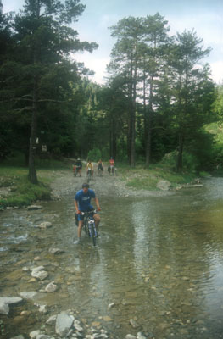
”Lo riu es vida” – Creuant el torrent de Sta. Magdalena
Dia 25: Comencem l’etapa amb la pujada al pic de l’Orri, amb magnífiques vistes als Pallars, l’Alt Urgell i el Cadí i l’etapa que ens espera, amb el Boumort de fons. La part alta de la baixada es pot fer pel prat alpí i a la zona de bosc es poden tallar alguns revolts per una torrentera franca. Amb tot, ens tornem a presentar a la Roca Sinyada, que és on hem deixat els paquets per no carregar-los fins al cim. Reprenem el camí cap al sud, per la vall de les Comes de Rubió on hi ha un refugi amb aquest mateix nom. Hi ha una pista que va planejant en el darrer tram fins al Port del Cantó.

Creuem la carretera i prenem la pista que duu a Biscarbó i que seguim fins a Junyent i Freixe. En aquest darrer poble s’acaba la carretera. Una vegada més, els mapes del Cartogràfic ens han traït: la pista que hem seguit fins ara i el caminot de cabres on ens endinsem tenen el mateix tipus de línia... Només algunes ments malaltes s’alegren d’aquest contratemps...
Sense tenir-les totes, ens hi fiquem, conscients que ens falten encara 400 m de desnivell fins al cap de la serra, on el traçat de la línia sembla donar a entendre que allà sí que és una pista. Pugem un centenar de metres per un camí que havia estat ample però que els esbarzers s’encarreguen de reduir a un corriol que fa de mal passar només sobre la bici en alguns trams de gespa curts. Al Pla dels Ginebrons hi veiem el que semblen unes roderes de cotxe que uns metres més amunt ens duen al final d’una pista d’explotació forestal que ens permet arribar fins al costat del Bony del Fener Gran per uns pendents que deuen passar el 30% i que ens fan seguir arrossegant les bicis durant una bona estona. Un cop a dalt tornem a veure l’Orri i tot el recorregut que portem fet. La baixada fins al coll on comença la Serra de Mollet és força dreta però en gaudim plenament. A partir d’allà la pista millora sensiblement i ens permet anar guanyant terreny mentre els cérvols salten esglaiats davant nostre.
Fem una nova parada sota el cim de Les Piques, i no ens podem estar de pujar-hi. Just a dalt hi ha una trencadissa de roques sorprenent i el cim en sí és una petita agulla de roca. Les vistes són esplèndides tant cap al nord, amb l’Orri, cap a l’est, amb el Cadí, com cap al sud, amb el Boumort i els penya-segats de la vall de Cabó. També ens fixem amb una possible baixada, que escurçaria notablement el camí previst, que se’n va fins a l’altre extrem de la Serra de Taús i la Guàrdia d’Ares. Es tracta de baixar del següent coll fins al replà que hi ha sota el Tossal de la Bigordana i d’allà per un camí fins a l’ermita de la Mare de Déu de la Guia. Des del coll ens ho mirem una altra vegada i ho veiem prou clar com per llençar-nos muntanya avall.
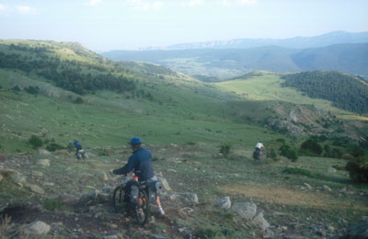
Baixada de la Serra de taús cap a la Mare de Déu de la Guia.
La jugada surt bé i en un tres i no res ens plantem a Castells i d’allà a Taús. Només ens queda esma per buscar un lloc confortable. Avui no plantarem la tenda. Sembla que la nit serà magnífica.
Només algun insecte impertinent va gosar alterar el nostre profund i merescut son. Total: 55 km i 1.300 m de desnivell.
Dia 26: Seguim la pista de Cuberes fins al coll de Pan, on ens separem els que seguim dels que tiren avall per la pista que baixa a Gerri de la Sal. Prenem la pista que puja per la serra de Cuberes. Tornem a trobar-nos pendents que s’acosten al 30% que ens impedeixen seguir sobre la bicicleta als trams més durs. La recompensa és en arribar al costat de “Lo Pi Sec”, des d’on veiem el Pedraforca, que treu el nas entre el Cadí i el Port del Comte. Acabem de remuntar la pista que cada cop és millor fins al coll que culmina la vall de Cabó. La contemplem una bona estona. Les nostres ments depredadores ja imaginen noves travesses amb bici per aquesta llarga i altiva vall calcària. Tornem a la realitat per començar el descens perquè encara estem a uns 30 km de La Pobla. Forcem una última trialera pel prat fins a tornar a trobar la pista un revolt més avall.
Baixem fins als Masos de la Coma on comença la primera d’un seguit de petites pujades que s’entesten a anar estroncant la baixada. La segona és al Coll de la Creu i la tercera passat Hortoneda. Arribem a La Pobla no desitjant altra cosa que llançar-nos a la Noguera abans de tornar cap a casa. Total: 54 km i 800 m de desnivell.
Participants: Rut, Santi, Marc, Pere, Edu, Núria i Cesc

